ĐẠI HỌC QUỐC GIA TP. HỒ CHÍ MINHTRƯỜNG ĐẠI HỌC CÔNG NGHỆ THÔNG TIN

KHOA CÔNG NGHỆ PHẦN MỀM

🟇🟇🟇🟇🟇



***BÁO CÁO ĐỒ ÁN MÔN HỌC***

***Công Nghệ Web và Ứng Dụng***

**ĐỀ TÀI Tìm Kiếm Công Việc**

*Giảng viên hướng dẫn:* Ths. Trần Anh Dũng

*Nhóm sinh viên thực hiện:*  
1. Lê Minh Hiếu - 16520390   
2. Nguyễn Phúc Đức - 16520243

**NHẬN XÉT CỦA GIÁO VIÊN HƯỚNG DẪN**

Mục lục

Chương I: Tổng Quan 4

Lời cảm ơn 4

Giới thiệu để tài 4

Chương II:Giới Thiệu Trang Web 5

Mục tiêu đề tài. 5

Đối Tượng Hướng Đến. 5

Chương III: Các Chức Năng Chính 6

1. Đối với người tìm việc 6

2. Đối với nhà tuyển dụng 10

Chương IV:Các Công Nghệ Sử Dụng 14

1. Sử Dụng PHP Làm Ngôn ngữ bên phía Server. 14

2. Sử Dụng Ngôn Ngữ Javascript. 15

3. Chức Năng Pagination. 16

4. Sử dụng Xampp để chạy localhost. 17

5. Sử dụng GET, POST để truyền và gọi biến cho trang Web. 17

6. Sử Dụng Bootstrap để định dạng vị trí của trang Web. 17

Chương V: Bảng Phân Công Công Việc 18

Bảng phân công công việc. 18

Tài liệu tham khảo. 18

# Chương I: Tổng Quan

## Lời cảm ơn

Thông qua môn học Công Nghệ Web và ứng dụng, thông qua việc làm đồ án môn học nhóm chúng em đã có thể học được kĩ năng làm việc nhóm, cùng nhau đặt vấn đề và cùng nhau giải quyết vấn đề, giải quyết các mâu thuẫn. Hiểu được cách vận hành của một trang web, cũng như việc tạo ra một trang web có ứng dụng và ý nghĩa thực tiễn xuất phát từ một ý tưởng hay một nhu cầu của bản thân. Thông qua đồ án chúng em đã học được cách giải quyết vấn đề, xây dựng một trang web cơ bản từ những thứ đơn giản đến phức tạp hơn. Trong quá trình thực hiện đồ án, để có thể giải quyết các vấn đề mắc phải chúng em cũng đã học được cách tận dụng được nguồn kiến thức phong phú trên mạng. Thông qua đồ án chúng em đã có thể tự trao dồi kiến thức bản thân về những ngôn ngữ cấu tạo thành một trang web như HTML, CSS đến những ngôn ngữ giúp tăng trải nghiệm người dùng như javascript hay một ngôn ngữ phía server là PHP. Chúng em cũng muốn cảm ơn thầy về những kiến thức cơ bản trên lớp để từ đó chúng em có thể vận dụng và phát triển nó trong đồ án của chúng em, đặc biệt những buổi seminar trên lớp là những buổi học hữu ích giúp chúng em có thể tìm biết thêm về những công nghệ mới, cách sử dụng công nghệ đó và liệu có thể áp dụng nó vào đồ án của chúng em hay không. Sau cùng mặc dù đồ án chúng em vẫn còn nhiều điều chưa tốt vì đây chỉ là những bước tìm hiểu đầu tiên về việc xây dựng một trang web của chúng em nên mong thầy hướng dẫn thêm.

## Giới thiệu để tài

* Trong môn học này chúng em quyết định chọn đề tài cho mình là xây dựng một trang web tìm kiếm việc làm thông qua ngôn ngữ HTML, CSS cùng ngôn ngữ phía server là PHP.
* Nhóm làm việc gồm 2 thành viên cùng nhau thảo luận và đưa ra hướng giải quyết cho đề tài
* Sử dụng ngôn ngữ HTML, CSS để xây dựng giao diện trang web.
* Sử dụng PHP tiến hành xử lý database và kết nối trang web với server.
* Sử dụng được các thư viện cơ bản như bootstrap, Jquery,…
* Trang web sau khi xây dựng phải tạo ra được những tương tác cơ bản giữa người dùng – giao diện – server.

# Chương II:Giới Thiệu Trang Web

## Mục tiêu đề tài.

Xuất phát từ thực tiễn khan hiếm việc làm, nhà tuyển dụng không thể kết nối với những ứng cử viên phù hợp, chúng em đã đưa ra ý tưởng tạo ra một trang web kết nối giữa nhà tuyển dụng và người tìm việc, giải quyết nhu cầu thực tiễn xã hội đang đặt ra.

## Đối Tượng Hướng Đến.

* Trang web hướng đến phục vụ tất cả mọi người từ người có nhu cầu tìm việc đển nhà tuyển dụng.
* Đối với người tìm việc khi sử dụng trang web cần xác định công việc mình muốn tìm. Khi tìm được công việc phù hợp cần điền một số thông tin cơ bản để tiến hành tương tác với nhà tuyển dụng.
* Đối với nhà tuyển dụng cần tạo tài khoản và khai báo chi tiết về công ty, tránh tạo ra việc ảo. Sau khi tạo tài khoản thành công, công ty có thể bắt đầu tuyển dụng. Khi đăng tin tuyển dụng, nhà tuyển dụng cần khai báo chi tiết về công việc như lương, chính sách đãi ngộ, yêu cầu, loại hình công việc (part time - full time)… để công việc có thể dễ dàng tiếp cận với người tìm việc phù hợp.

# Chương III: Các Chức Năng Chính

## Đối với người tìm việc

* Trang chủ show các công ty và công việc hàng đầu.
  + Với mỗi nhà tuyển dụng hàng đầu, sẽ được ưu tiên show lên trang chủ với một khung đại diện gồm Icon công ty, số công việc công ty đang tuyển.-



* Khi click vào những công ty hàng đầu này thì sẽ chuyển sang một trang khác, và trong trang đó sẽ hiện lên tất cả các công việc hiện tại mà công ty này đang tuyển.
  + Phía trên là xuất hiện ảnh công ty và một số thông tin của công ty đó

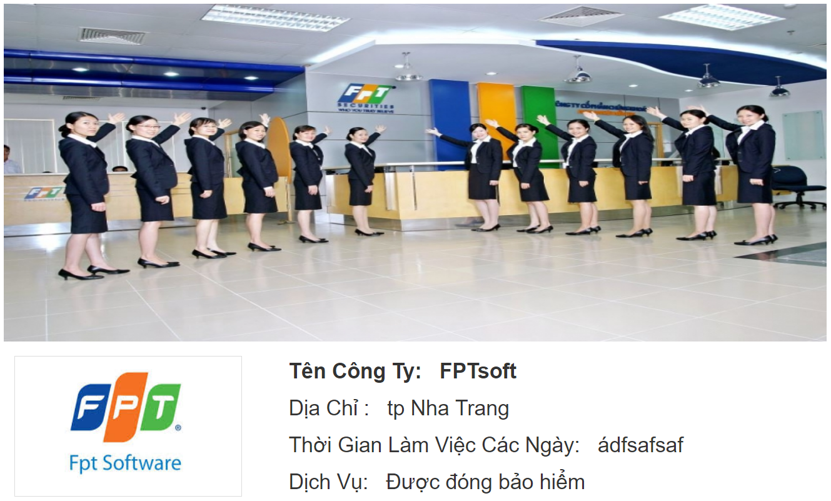

* + Phía dưới là sẽ hiện ra tất cả các công việc mà công ty hiện đang tuyển.

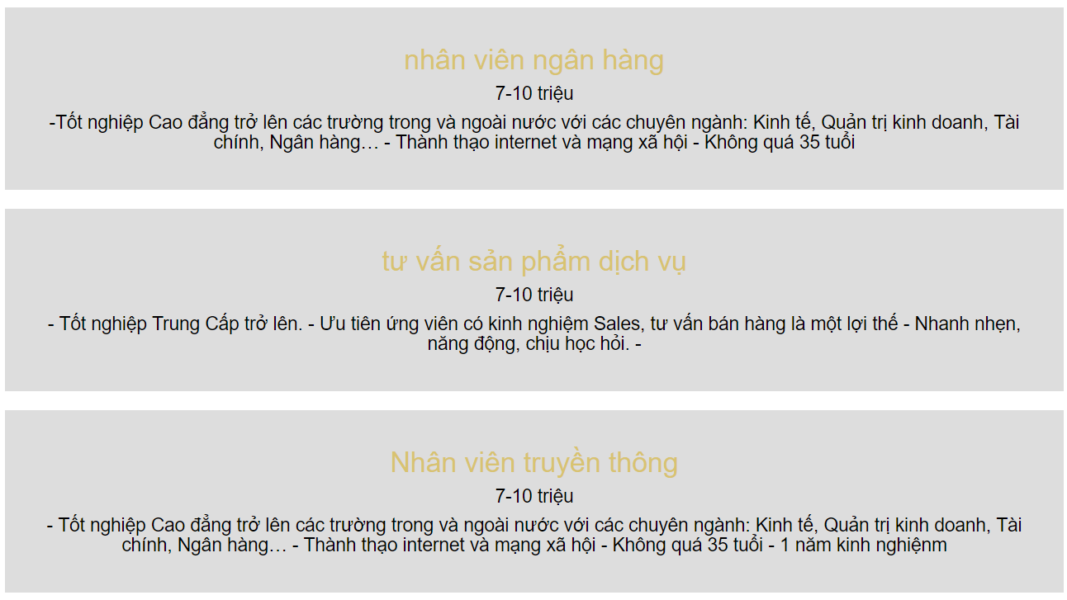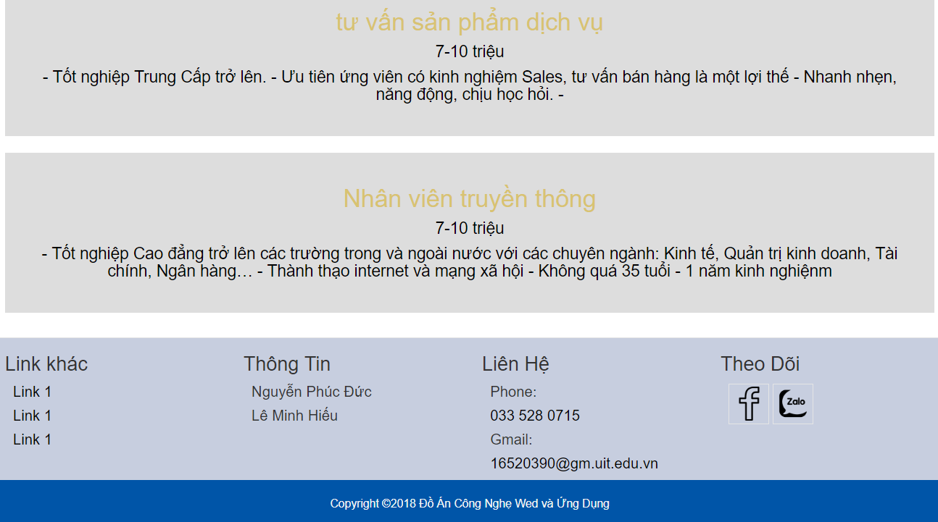

* Khi click vào những công việc đã hiện lên sẽ hiện lên một trang khác:
  + Bên trang là sẽ hiện lên cho người tìm việc hình dung được cách thức cũng như môitrường làm việc thông qua một bức anh.

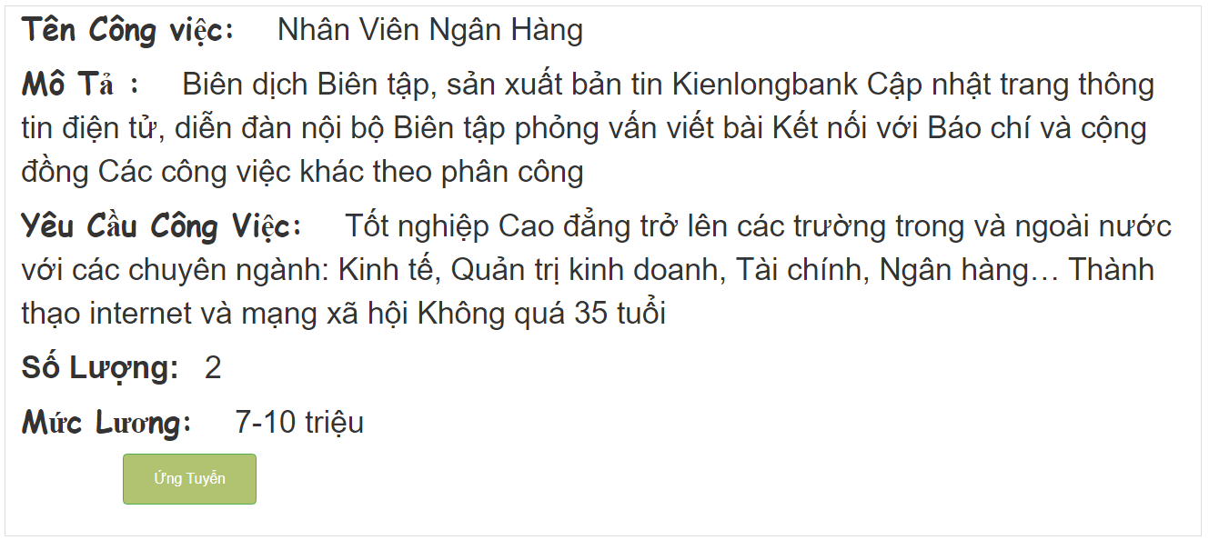



* + Bên dưới là cho người tìm việc thấy được yêu cầu, thời gian và kinh nghiệm mà công việc đó yêu cầu, cũng như một Button để nạp hồ sơ.

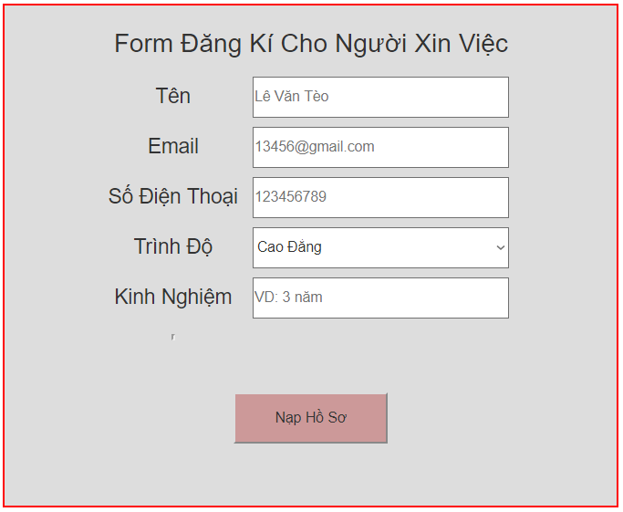

* Click vào Button ứng tuyển sẽ hiện lên một form để người xin việc nhập thông tin cá nhân của người ứng tuyển,
* Trang tìm kiếm theo tên công việc sẽ có một thanh search để nhập tên công việc mà người tìm việc muốn làm, và một button để khi click sẽ lấy thông tin đã nhập đi tìm kiếm.



* + Sau khi tìm kiếm sẽ hiển thị ra tên công việc có tên giống với dữ liệu mà người dùng nhập vào khi search.

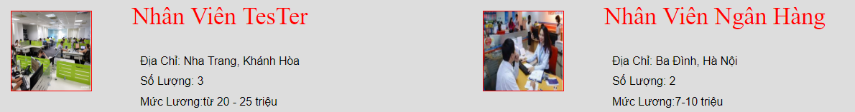

* Ở phần header sẽ có phân công việc theo từng ngành khác nhau và cụ thể là những ngành sau:



* + Khi click vào từng ngành khác nhau sẽ hiển thị ra các công việc thuộc những lĩnh vực đó mà thui.
    - Phần đầu là title và ảnh minh họa tính chất đúng với công việc đó.



* + - Tiếp đến phần bên trái của trang là hiện thị những công việc của ngành đó hiện tại đang tuyển dụng, và nó thuộc công ty mà tuyển.

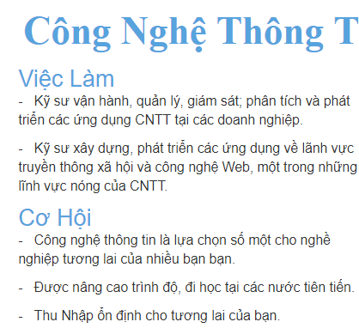



* + - Phần bên phải phía trên là những cơ hội, và việc làm cụ thể của công ty tuyển dụng, cộng theo một dòng chữ động làm cho trang rất sinh động.
    - Bên dưới là những icon công ty thuộc ngành đó, để khi người dùng cảm thấy không thích những công việc đó cũng có thể chuyển sang công ty đó và có những công việc cụ thể.

## Đối với nhà tuyển dụng

* Thông thường nếu chỉ tìm việc thì không cần phải đăng nhập nhưng khi đến tuyển dụng cần phải đăng nhập trước, nếu người dùng chưa đăng nhập thì cần yêu cầu người dùng đăng nhập trước khi vào trang. Có 3 button để lựa chọn những công việc khác nhau là: Quản Lý Tin Đăng, Đăng Tin, Thông Tin Tài Khoản.



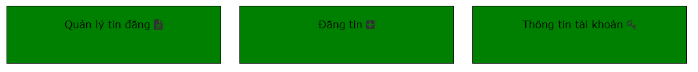

* + Quản Lí Tin Đăng sẽ có hiện công việc mà công ty hay user tài khoản mà mình đăng đăng tin tuyển dụng, cà 3 button để Thêm Sửa Xóa.

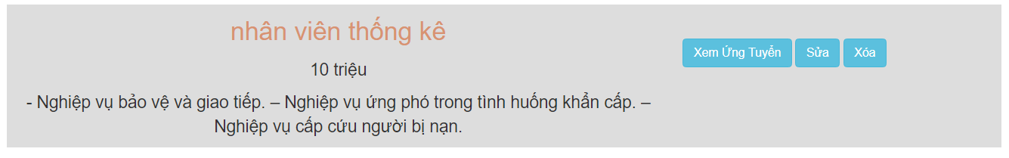

* + - Khi click vào button xóa thì nó sẽ xóa công việc đó đi ngay tại trang đó.
    - Còn Khi click vào sửa sẽ hiện ra thông tin của công việc mà mình đã tuyển và cho phép cập nhật dữ liệu của trang đó lại.

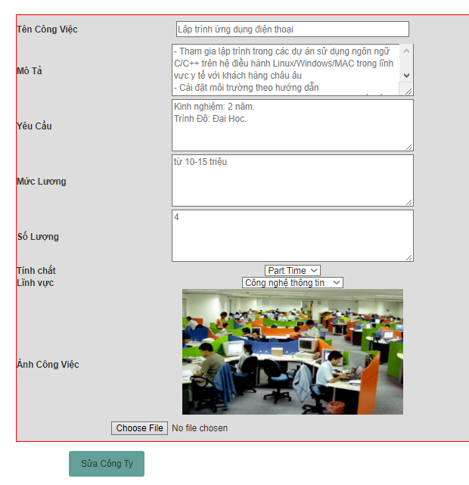

* + - Còn khi click vào xem ứng tuyển thì có thể hiện ra danh sách những người đã nộp đơn vào công việc của công ty đó.



* Đăng tin là một chức năng để thêm một cô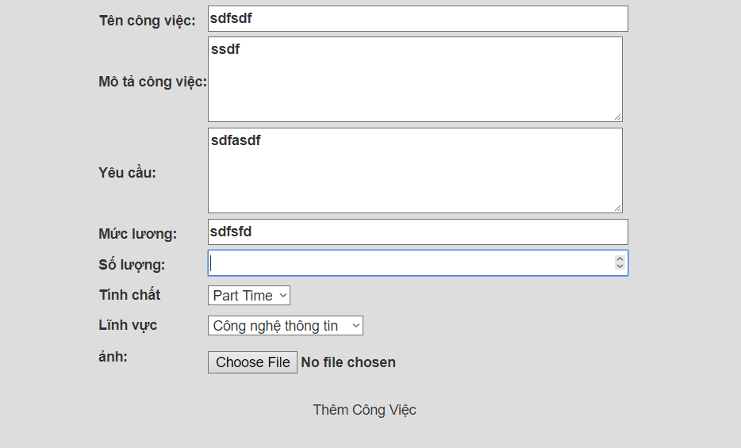ng việc mà công ty muốn tuyển.
  + Và button cuối cùng là Thông tin tài khoản có chức năng cập nhật lại thông tin của công ty đó như tên, địa chỉ, số điện thoại…

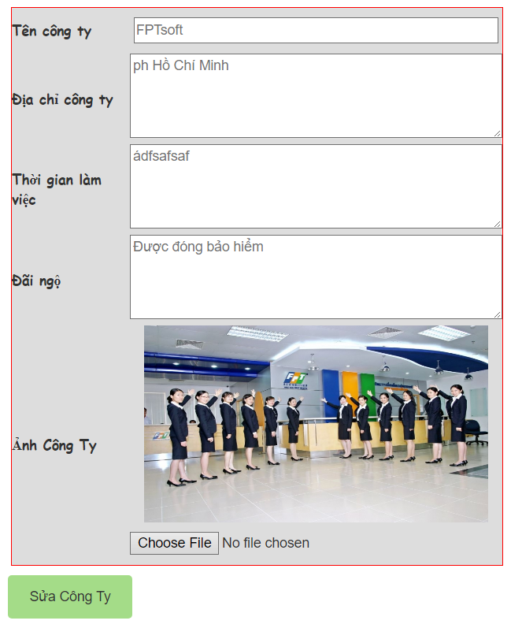

# Chương IV:Các Công Nghệ Sử Dụng

## Sử Dụng PHP Làm Ngôn ngữ bên phía Server.

* Php là một ngôn ngữ lập trình web trên server rất phổ biến hiện nay, nó giúp người dùng đễ dàng quản lí cũng như sử dụng nó.
* Một số cú pháp cơ bản:
  + PHP có luôn bắt đầu và kết thúc bằng **<?php ?>**
  + Đây là một vòng lặp white cụ thể để thực hiện câu lệnh truy vấn select dữ liệu từ Database.

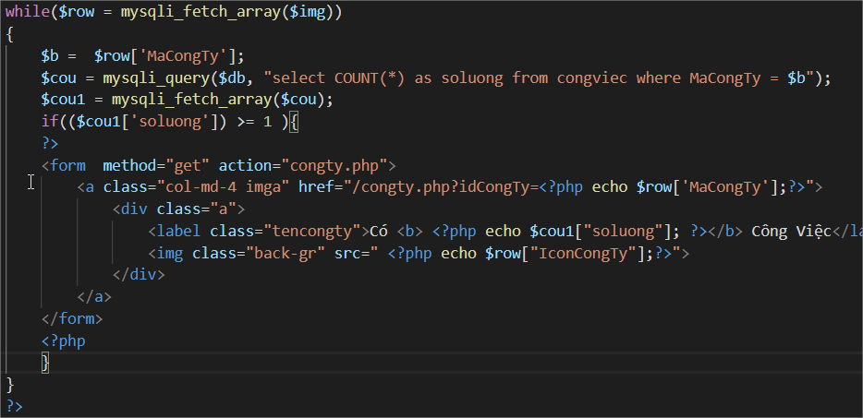

## Sử Dụng Ngôn Ngữ Javascript.

* Chức năng này được dùng để làm cho trang web trở nên mượt mà và tạo web trở nên đẹp mà không làm giảm tốc độ của nó.

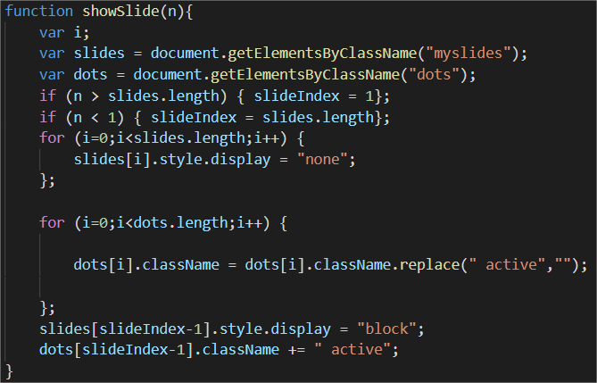

* Một chức năng nữa là Sử dụng Ajax để kiểm tra đăng kí, khi nhập user đã tồn tại thì thông báo ngay cho người dùng.

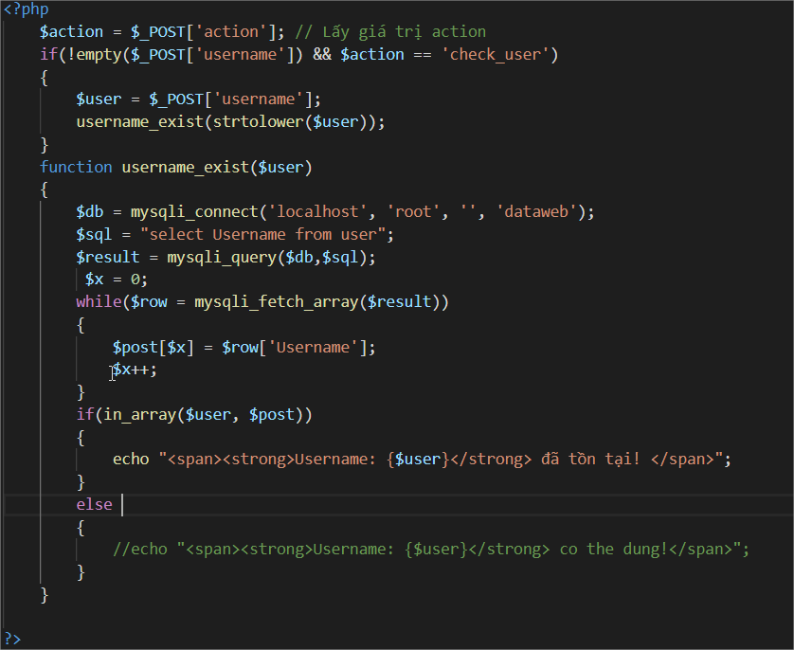

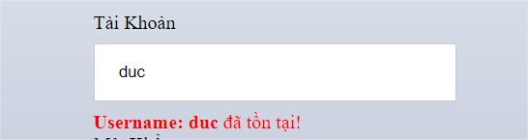

## Chức Năng Pagination.

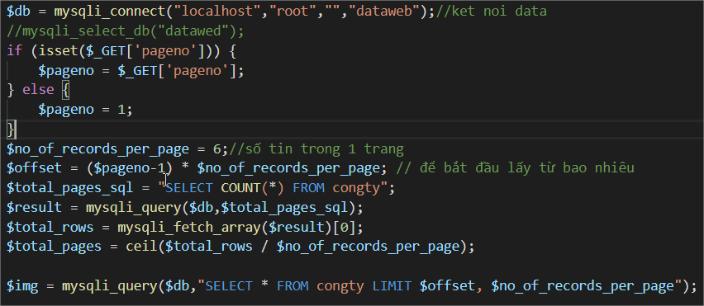

## Sử dụng Xampp để chạy localhost.

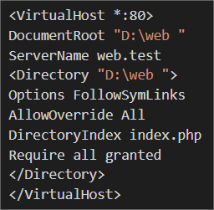

## Sử dụng GET, POST để truyền và gọi biến cho trang Web.





## Sử Dụng Bootstrap để định dạng vị trí của trang Web.

* Để sử dụng được Bootstrap cần phải add thử viện vào,thường là một đường link hoặc một file đã được tải về trên máy, hoặc có thể sử dụng thư viện online.



# Chương V: Bảng Phân Công Công Việc

## Bảng phân công công việc.

|  |  |
| --- | --- |
| Thành viên | Công việc |
| 1. Nguyễn Phúc Đức – 16520243 | * Xây dựng giao diện, thiết kế database. * Load database lên trang chủ. * Xây dựng chức năng tìm việc cho người tìm việc. * Submit database của người tìm việc. * Xây dựng chức năng đăng nhâp – đăng kí. * Viết document về phần mình xây dựng. |
| 1. Lê Minh Hiếu – 16520390 | * Xây dựng giao diện, thiết kế database. * Xây dựng chức năng quản lý tin đăng của nhà tuyển dụng. * Cho phép nhà tuyển dụng đăng tin. * Quản lý và cho phép nhà tuyển dụng chỉnh sữa thông tin tài khoản. * Viết Documet và tổng hợp document. |

## Tài liệu tham khảo.

<https://www.w3schools.com>

<https://getbootstrap.com>

<https://jquery.com>

<https://www.timviecnhanh.com>

[www.vieclam24h.vn](http://www.vieclam24h.vn)